Cantar, Dançar e Amar
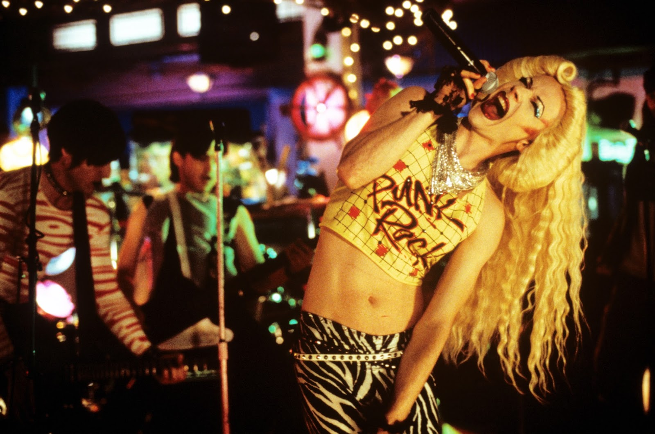
Filmes musicais podem ser muito mais do que mega produções ao estilo Broadway. Musicais independentes e estrangeiros existem e diversificam um gênero cinematográfico que pode ser muito rico se bem explorado. Assim a Amostra Grátis deste mês vai trazer um gostinho de como dentro de um único gênero, pode existir uma grande diversidade estética e narrativa, apenas conduzida pelas músicas.

PRISCILLA, A RAINHA DO DESERTO, de Stephan Elliott
The Adventures of Priscilla, Queen of the Desert, Austrália, 104 min, 35mm, 14 anos
Com Terence Stamp, Hugo Weaving, Guy Pearce
As drag queens Anthony e Adam e a transexual Bernadette são contratadas para realizar um show em Alice Springs, uma cidade remota localizada no deserto australiano. Eles partem de Sydney a bordo de Priscilla, um ônibus, tendo a companhia de Bob. Só que no caminho eles descobrem que quem os contratou foi a esposa de Anthony.

THE ROCKY HORROR PICTURE SHOW, de Jim Sharman
EUA, 1980, 100 min, DCP, 14 anos
Com Tim Curry, Susan Sarandon, Barry Bostwick
Influenciado pelo matrimônio de um grande amigo, Brad Majors decide pedir sua noiva, Janet Weiss, em casamento. Antes da cerimônia eles partem em uma viagem de carro, mas acabam se perdendo. Para piorar a situação, o carro quebra e está chovendo bastante. Eles vão até um castelo próximo em busca de ajuda e são recepcionados por Riff Raff, o criado do dr. Frank N Furter, dono do local. Brad e Janet estranham o visual e o comportamento de todos, sem imaginar que Frank N Furter dedica a vida à libido e o prazer. Seu novo plano é criar um homem musculoso, Rocky, que possa atender aos seus anseios sexuais.

CANÇÕES DO AMOR, de Christophe Honoré
Les Chansons d'amour, França, 2007, 100 min, DCP, 14 anos
Com Louis Garrel, Ludivine Sagnier, Chiara Mastroianni
O jovem jornalista Ismaël namora Julie, que convida sua amiga Alice para morar com o casal. Os três passam a andar juntos pela cidade de Paris, festejar e dividir momentos de intimidade na cama. Apesar de todo entusiasmo, o relacionamento à três vai gerar algumas crises de ciúmes. A vida de cada vértice deste triângulo amoroso vai mudar radicalmente após uma tragédia.

HEDWIG: ROCK, AMOR E TRAIÇÃO, de John Cameron Mitchell
Hedwig and the Angry Inch, EUA, 2001, 90 min, DCP, 16 anos
Com John Cameron Mitchell, Michael Pitt, Miriam Shor
Hansel é um jovem que mora em Berlim Ocidental e que sonha em se tornar uma grande estrela do rock nos Estados Unidos. Até que ele conhece um belo americano que lhe promete amor e liberdade e que pode fazer com que todos os seus sonhos se tornem reais. Mas para ir para os Estados Unidos juntamente com ele Hansel precisará fazer uma operação de mudança de sexo, pois somente assim com ele poderá se casar. Assim nasce Hedwig, que chega a Kansas no mesmo dia em que o Muro de Berlim é derrubado.

CHICAGO, de Rob Marshall
EUA, 2002, 113 min, 35mm, 14 anos
Com Queen Latifah, Taye Diggs, Renée Zellweger
Velma Kelly é uma famosa dançarina que é também a principal atração da boate onde trabalha. Após matar seu marido, Velma entra em uma seleta lista de assassinas de Chicago, a qual é controlada por Billy Flynn, um advogado que busca sempre se aproveitar ao máximo da situação. Ao contrário do se esperava, o assassinato faz com que a fama de Velma cresça ainda mais, tornando-a uma verdadeira celebridade do showbizz.

CABARET, de Bob Fosse
Cabaret, EUA, 1972, 122 min, DCP, 12 anos
Com Liza Minnelli, Michael York, Helmut Griem
Berlim no início da década de 30. O nazismo ascendia em velocidade impressionante, mas a grande maioria das pessoas ainda não tinha noção do terrível poder que aquela força política teria num futuro bem próximo. Sally Bowles (Liza Minnelli), uma sonhadora jovem americana que canta no cabaré Kit Kat, se apaixona por Brian Roberts (Michael York), um escritor bissexual. Ambos se envolvem com Maximillian von Heune (Helmut Griem), um nobre alemão. Quando Sally fica grávida Brian a pede em casamento e declara não se importar com a paternidade da criança. Mas o futuro lhes reserva outro destino.

Programação

Dia 23 - domingo
15h - HEDWIG: ROCK, AMOR E TRAIÇÃO

Dia 25 - terça-feira
15h - CHICAGO

Dia 26 - quarta-feira
15h - CABARET

Dia 27 - quinta-feira
15h - CANÇÕES DE AMOR

Dia 28 - sexta-feira
15h - PRISCILLA, A RAINHA DO DESERTO

Dia 29 - sábado
15h - THE ROCKY HORROR PICTURE SHOW

Dia 30 - domingo
15h - Cabaret

